**2025.06.01 바울의 행적 XXII, 골로새서II, 빌레몬서, 거듭난 자는 위의 것을 찾으라!!**

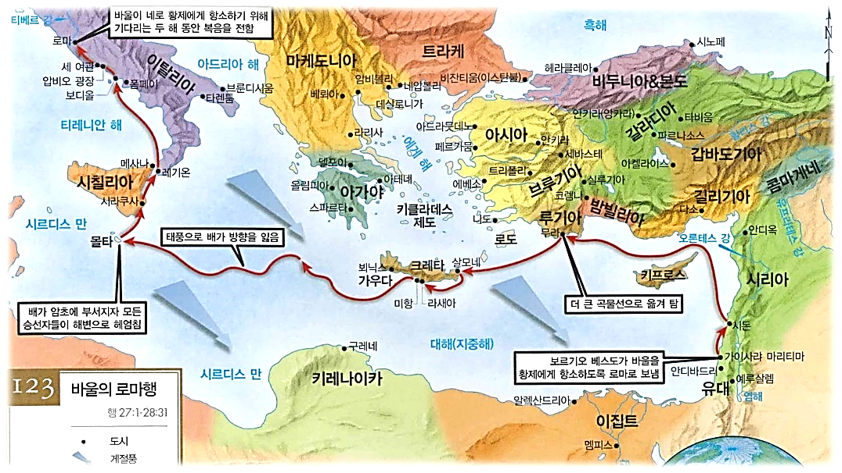

[1장]

참된 믿음은 단지 어떤 교리에 대한 ______적인 ______에 머무는 상태가 아니라 자신의 ______을 걸기까지 그 ______를 따라 행동할 수 있는 ______이다!!

V11. 나는 내게 주어진 사명의 길을 기쁨으로 걷고 있는가… 억지로 걷고 있는가?

________________________________________________________________________________

________________________________________________________________________________

사도바울의 기도는 우리의 삶의 그 어떤 ______보다 먼저… 저들의 삶이 어떤 ______에 처해 있던지 무엇보다 먼저… _________을 아는 ______으로 충만해지기를 원하는 것이었다.!!

________________________________________________________________________________

________________________________________________________________________________

세상을 어떻게 바르게 _______할 수 있을까를 _______하기 보다 그 세상을 만드신 하나님의 ____을 먼저 ______ 것이 참다운 지혜다!!

[2장]

________________________________________________________________________________

________________________________________________________________________________

[3장]

________________________________________________________________________________

________________________________________________________________________________

________________________________________________________________________________

________________________________________________________________________________

[4장]

기도는 내가 ______는 대로 세상을 바꾸기 위해 기도하는 것이 아니라 주님의 ____이 이 ____ 위에서 이루어지도록 해야 한다.

________________________________________________________________________________

________________________________________________________________________________

‘기도하겠습니다’가 거룩하고 바른 신앙이 아니라 주의 말씀대로 행하는 그 ______ 속에서 비록 서로 다투고, 상처를 받고 아파도 주의 ______으로 _______되기 위해 눈물 흘리는 것이 진정으로 건강한 신앙이다.

기도는 하나님이 보내시고 부르신 _____을 떳떳하게 _______하기 위해 사용하는 수단이 아니다.

________________________________________________________________________________

________________________________________________________________________________

기도가 없어서 교회와 사회가 썩어가는 것이 아니라 하나님이 ‘가라’ ____하시는 순종할 ______을 _______해서 썩어가는 것이다.

________________________________________________________________________________

빌레몬서

________________________________________________________________________________

________________________________________________________________________________

________________________________________________________________________________

오늘 나에게 주어진 삶의 현장에서 말씀대로 살기 위한 ______한 ________를 치르고 있는가?

________________________________________________________________________________

________________________________________________________________________________

하나님 말씀대로 하면 우리가 하나님의 말씀대로 순종하지 못할 어떤 _____과 _____이란 없다.

단지 자기 자신 안에 ________의 _______들이 계속해서 다른 _______들을 대고 있는 것이다.

________________________________________________________________________________

**한주간의 거룩한 삶을 돕는 질문들...**

1. 골로새서 1장 9-11절에 나오는 바울의 기도는 무엇에 대한 것이었나? 하나님을 점점 더 바르게 아는 것은 성도들에게 왜 중요한가? 내가 성경과 다르게 오해하고 착각하고 있던 하나님의 존재는 어떤 것이 있었는가? 그런 오해가 만든 내 신앙의 그릇된 습관들은 무엇일까?

2. 나는 믿음의 길을 걸어갈 때… 하나님께서 주신 사명의 자리를 걸어갈 때… 억지로 걷는 것 같은가, 기쁨으로 걷는 것 같은가? 왜? 내게 주어진 귀한 사명의 길에서 기쁨없이 걷게 되는 이유는 무엇이라고 생각하는가? 어떻게 우리에게 주신 이 믿음의 길을 기쁨과 감사로 걸을 수 있을까?

3. 빌레몬서를 통해 바울(편지로 설득)이나 오네시모(십자가형을 각오하고 복귀)처럼 믿음을 선택하고 말씀대로 살기 위해 내가 살아가는 곳에서 지불해야 할 대가는 무엇이라고 생각하는가? 말씀대로 순종함에 있어 나의 약점은? 어떻게 변화될 수 있을까?

4. 말씀을 통해 나를 되돌아볼 때 철저하게 회개하고 해결해야 할 것은 무엇인가? 그리고 우리가 포기하거나 변경할 수 없고 꼭 지켜내야 하는 진리는 무엇인가?

5. 오늘 말씀을 통해 알게 된 하나님은 어떤 하나님이신가? 그로 인해 나는 어떤 존재인가? 본문을 통해 약속해 주시는 축복은 무엇인가?

6. TO Do List